Samenvatting van de behaalde prijzen

A - Open Colour

KaÃ«rjeng Diploma
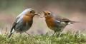
0 "wormpje geven"

B - Open monochrome
Er zijn geen bekroonde werken

C - Laugh, smile, good mood, parties, color or monochrome,
Er zijn geen bekroonde werken

D - Travel, color or monochrome, see FIAP January 2015
Er zijn geen bekroonde werken

Scoreoverzicht verkregen door werken

A - Open Colour
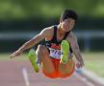  "verspringen " | Geaccepteerd / Finalist | 7.00
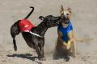  "dog fight" |  | 6.00
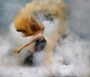  "wolken dek" |  | 6.00
"wormpje geven" | Geaccepteerd / Finalist | 7.67

B - Open monochrome
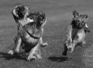  "afghanen race" |  | 5.67
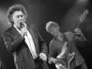  "Verminnen" |  | 5.00
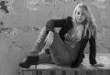  "achterbuurt" |  | 4.67
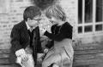  "Vithal&Zytha" | Geaccepteerd / Finalist | 6.33

C - Laugh, smile, good mood, parties, color or monochrome,
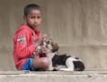  "honden liefde" |  | 4.00
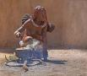  "potje roeren" |  | 4.33
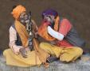  "smoking pipe" |  | 3.33
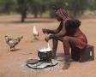  "koken op straat" |  | 4.67

D - Travel, color or monochrome, see FIAP January 2015
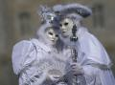  "venetie" |  | 5.00
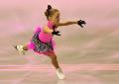  "schattige uitvoering" |  | 4.67
"een tatoe" |  | 4.00
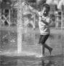  "water dansen" |  | 5.33

Statistische samenvatting van de wedstrijd
Totaal aantal werken | 6136
Totaal aantal auteurs | 554
Details per sectie
 | Aantal werken | Aantal finalisten | Snij score
A - Open Colour | 2084 | 469 | 6.66
B - Open monochrome | 1958 | 429 | 6.33
C - Laugh, smile, good mood, parties, color or monochrome, | 915 | 205 | 6.00
D - Travel, color or monochrome, see FIAP January 2015 | 1179 | 223 | 6.66

